实验8：JavaScript事件分析
1、实验目的：利用事件编程实现校园办公系统认证页面、鼠标动作捕获与相应，学会绑定事件处理程序
2、实验要求：使用表格和表单混合布局，使用外部javascript程序编写和引用，会用Document文档对象获取及对象属性设置与获取，完成鼠标单击双击事件、移除、移动，悬停等事件处理程序的编写，完成表单控件输入内容提取与有效性检查，完成自定义函数的编写，使用样式表定义与应用
3、实验内容：

（1）设计校园办公系统认证页面
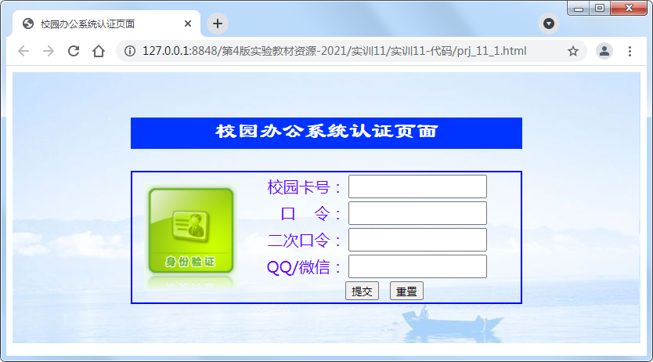
图1 校园办公系统认证页面
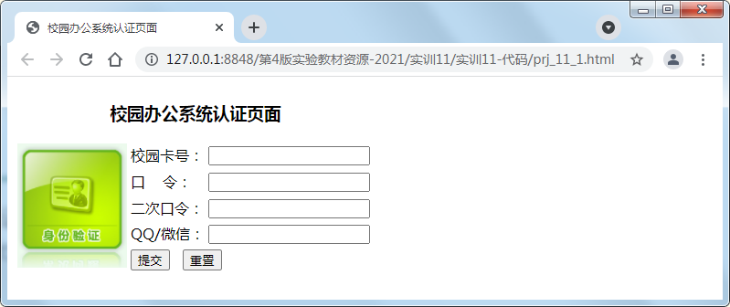
图2 校园办公系统认证页面初始布局
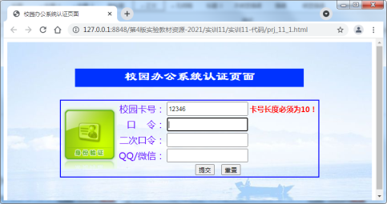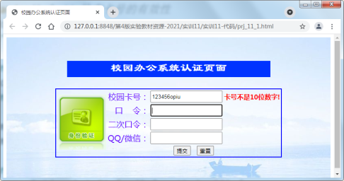
图3 卡号有效性检查页面
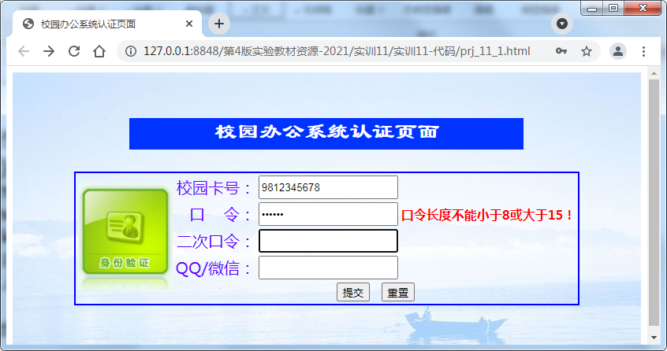
图4 口令有效性检查页面
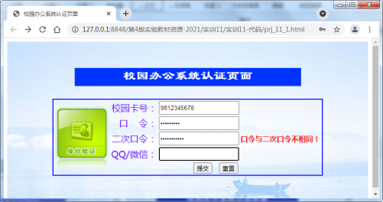
图5 二次口令有效性检查页面
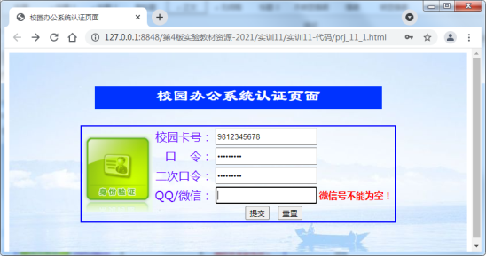
图6 QQ/微信有效性检查图

（2） 鼠标动作捕获与响应
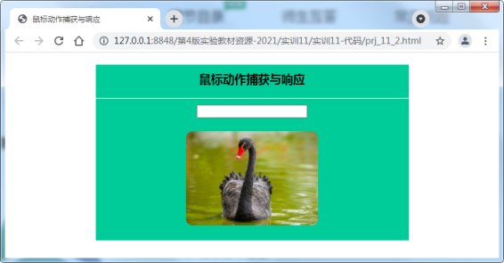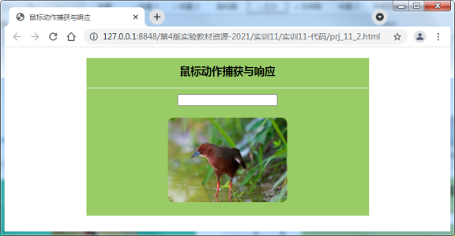
图7 初始与鼠标移出后页面 图8 鼠标盘旋时页面
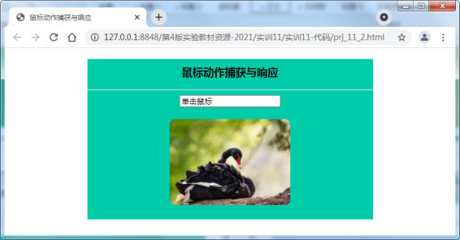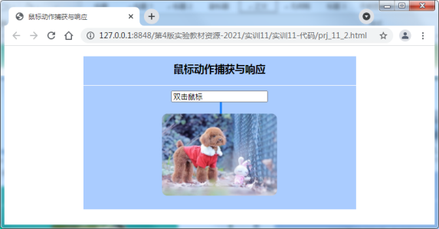
图9 鼠标单击后页面 图10 鼠标双击后页面

